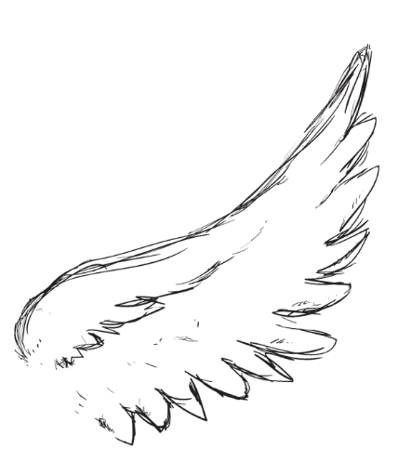
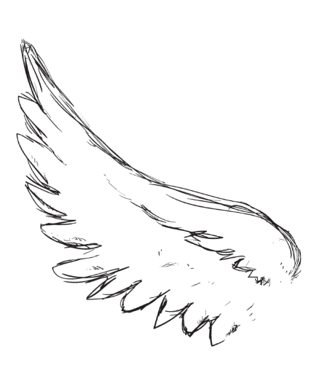
REGULAMIN SZKOLNEGO KONKURSU PLASTYCZNEGO

„To, co mnie uskrzydla”

Celem konkursu jest rozpowszechnienie wśród uczniów wiedzy oraz sposobów na dbanie o swój dobrostan psychiczny, a także promowanie i rozwijanie uzdolnień plastycznych uczniów, a także posługiwanie się różnymi technikami plastycznymi.

Warunki uczestnictwa
- Uczestnikami konkursu mogą być uczniowie klas I-VIII
- Każdy uczestnik może zgłosić tylko jedna pracę
- Format pracy – A4
- Technika pracy – praca plastyczna lub techniczna (farby, kredki, ołówek, kolaż)
- Każda praca powinna być podpisana imieniem, nazwiskiem a także klasą, do której
- uczeń uczęszcza
- Tematyka pracy powinna być ściśle związana z tematyką konkursu

Terminy
- Prace należy składać w sali 21 do dnia 31.10.2023 r.;
- Rozstrzygnięcie nastąpi 6.11.2023 r.;

Kryteria oceny pracy
- Prace będą oceniane pod względem ich oryginalności, pomysłowości, samodzielności
- Ocenie podlega również dobór technik i środków artystycznych
- Tematyka pracy powinna być ściśle związana z tematyką konkursu

Zapraszamy do udziału!

Organizatorzy:
Klaudia Czekańska
Olga Jankowska
Joanna Kisiel

